5.
int b = 3, a = 6;  int i[5] = { 8, 12, 16, 20, 24 };  double c = 6e-4, t, x;  for (int q = 0; q < 5; q++) {  t = a * i[q] / (pow(a, 2) - b) * exp(-a);  if (t > 5 * c) {  x = 4.8e-3 + i[q] * a;  }  else {  x = a + pow(i[q], 2) * t;  }  cout << t << " " << x << endl; | 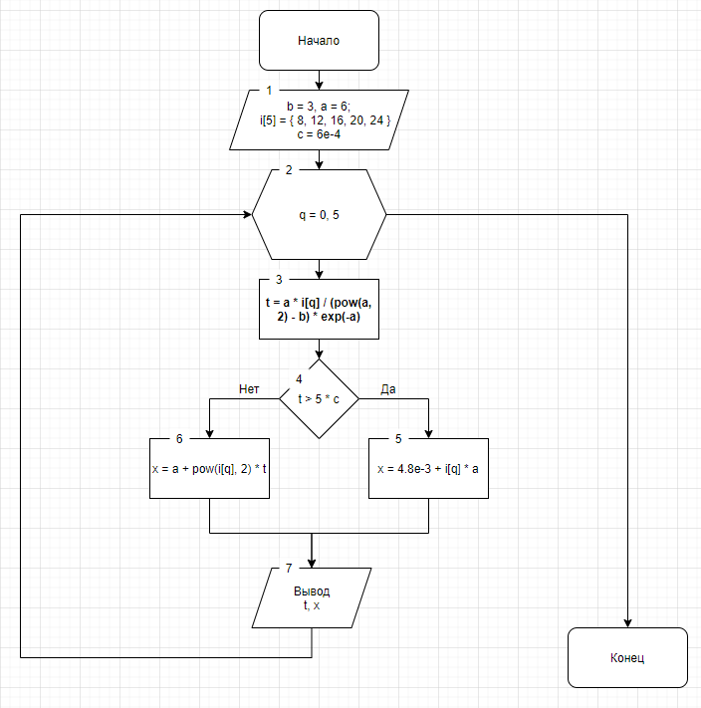

6. Дано натуральное число n. Получить все его натуральные делители.
unsigned n;  cin >> n;  for (int a = 1; a <= n; a++) {  if (n % a == 0) {  cout << a << endl;  }  } | 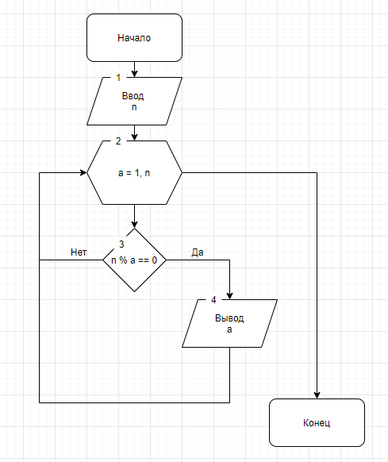

7. Составить алгоритм, определяющий, сколько существует способов набора одного рубля при помощи монет достоинством 50коп., 20коп., 5коп. и 2коп.
int W = 0, a = 0, b = 0, c = 0, d = 0, R = 100;  for (a; a <= 2; a++) {  for (b = 0; b <= 5; b++) {  for (c = 0; c <= 20; c++) {  for (d = 0; d <= 50; d++) {  if (R == (a * 50 + b * 20 + c * 5 + d * 2))  W++;  }  }  }  }  cout << W << endl; | 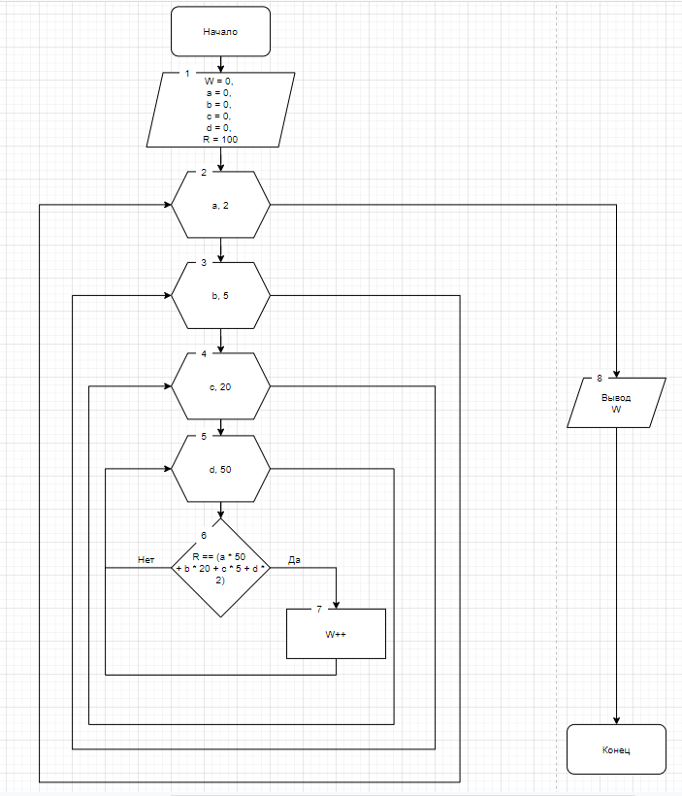

7. Имеются два сосуда. В первом сосуде находится C1 литров воды, во втором – C2 литров воды. Из первого сосуда переливают половину воды во второй сосуд, затем из второго переливают половину в первый сосуд, и так далее. Сколько воды окажется в обоих сосудах после 12 переливаний?
double c1, c2;  cin >> c1 >> c2;  int count = 1;  while (count <= 12) {  if (count % 2 == 0) {  c2 /= 2;  c1 += c2;  }  else {  c1 /= 2;  c2 += c1;  }  count++;  }  cout << "c1: " << c1 << endl << "c2: " << c2 << endl; | 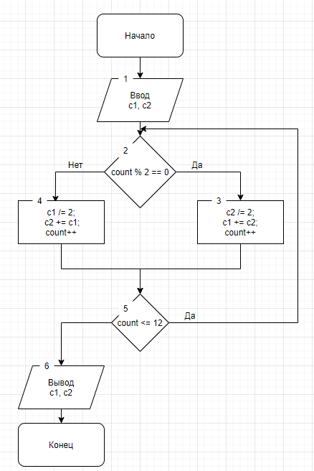

7. Дано натуральное число n. Получить его каноническое разложение (разложение на простые множители).
int n;  cin >> n;  int *a = new int[n + 1];  for (int i = 0; i <= n; i++) {  a[i] = i;  }  for (int i = 2; i * i <= n; i++){  if (a[i]) {  for (int j = i * i; j <= n; j += i) {  a[j] = 0;  }  }  }  for (int i = 2; i < n; i++)  {  if (a[i])  {  cout << a[i] << ' ';  }  } | 